 | UNIVERSIDADE FEDERAL DO RIO GRANDE DO SUL  INSTITUTO DE INFORMÁTICA  Bacharelado em Ciência da Computação  Engenharia da Computação  INF 01203 – Estruturas de Dados  Profas: Renata Galante e Viviane Moreira
Aula Prática - Grafos

Objetivo: Implementar métodos de percurso em grafos

- Implementar um procedimento recursivo para realizar o percurso em profundidade (depth first search) em um grafo representado por uma matriz de adjacência.
- Implementar um procedimento para realizar o percurso em amplitude (breadth first search) em um grafo representado por uma matriz de adjacência.
Dicas:
  - Utilize um vetor para marcar os vértices já visitados.
  - Pegue o TAD fila no Moodle (para o BFS)
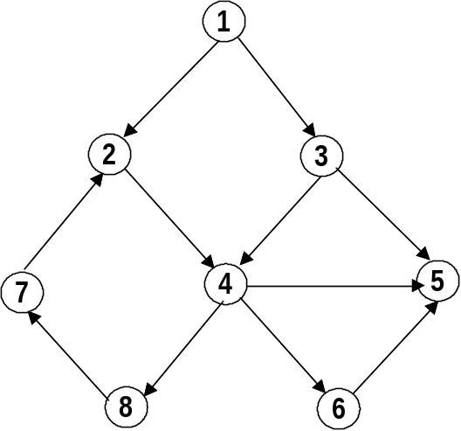
- Teste o procedimento com o grafo abaixo (o grafo deve ser criado dentro do próprio código)

O exercício deve ser apresentado até o final da aula e enviado pelo Moodle

